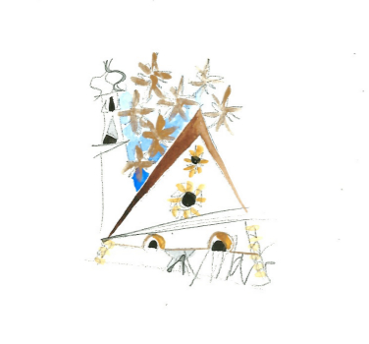 | 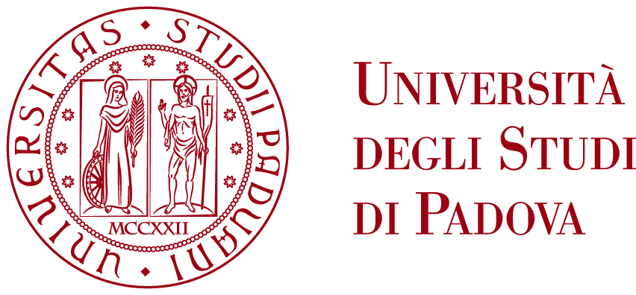 | XVI International Meeting on  “Selected Topics in Nuclear and Atomic Physics”  Fiera di Primiero, October 2 - October 6, 2017

ISTRUZIONI PER PAGAMENTO CONFERENCE FEE (comprendente full board)

Il pagamento di 500,00 euro va effettuato, preferibilmente, tramite bonifico bancario intestato a:

Univ. Padova – Dip. Fisica e Astronomia “G.Galilei” (1)
Account number: 100000046588

Bank: CASSA DI RISPARMIO DEL VENETO
Via VIII Febbraio 20 – 35122 PADOVA, Italy

IBAN: IT25J0622512186100000046588
BIC ADDRESS OR SWIFT: IBSPIT2P

IMPORTANTE sulla causale del bonifico indicare “FIERA 2017 Fee” e il vostro nome.

Durante il Meeting il pagamento della fee potrà avvenire solamente cash.

- Università degli Studi di Padova,
Dipartimento di Fisica e Astronomia “G.Galilei”
Via F. Marzolo, 8
I-35131 Padova (PD) Italy
VAT number IT00742430283

Per l’emissione della fattura, che verrà inviata successivamente, vi preghiamo di inviare a paola.zenere@pd.infn.it le seguenti informazioni:

- Nome e Cognome della persona (Luogo e data di nascita – Città di nascita) o dell’Ente a cui verrà intestata la fattura;
- Indirizzo completo dell’intestatario (Via, Codice postale, città);
- Codice fiscale o partita IVA dell’intestario della fattura.

